94年度國中第一次基本學力測驗 自然領域

（Ｄ） 1. 有四顆裝有不同氣體的氣球，如下圖(一)所示，在常溫常壓下，哪些氣球會在空氣中向上飄？
(A)甲和乙 (B)乙和丙 (C)丙和丁 (D)甲和丁。
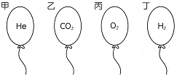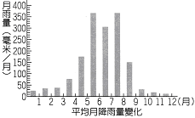
圖(一) 圖(二)
（Ｄ） 2. 右上圖為某國家的平均月降雨量變化圖。若阿貴計劃前往該國旅遊，應選擇下列哪一個季節前往，最不會遇到下雨天？
(A) 春季（3月～5月） (B)夏季（6月～8月）
(C) 秋季（9月～11月） (D)冬季（12月～2月）。
（Ａ） 3. 關於砍伐山坡林木對生態環境所造成的影響，下列敘述何者錯誤？
(A) 生物群集（群落）的複雜性增加
(B)固著土壤的功能變差
(C) 涵養水源的能力減弱
(D) 淨化空氣的功能降低。
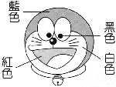
（Ｃ） 4. 在白色光的照射下，大雄看見小叮噹的頭是藍色，眼珠是黑色，臉頰是白色，嘴巴是紅色，如右圖所示。若改以藍色光照射，則當大雄看著小叮噹時，最可能看到下列哪一種情況？
(A) 頭是藍色，眼珠是黑色，臉頰是白色，嘴巴是紅色
(B) 頭是藍色，眼珠是黑色，臉頰是綠色，嘴巴是紫色
(C) 頭是藍色，眼珠是黑色，臉頰是藍色，嘴巴是黑色
(D) 頭、眼珠、臉頰及嘴巴四部位皆為藍色。
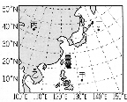
（Ａ） 5. 颱風的形成需要充足的水氣與足夠熱量的供給。右圖中甲、乙、丙、丁四個地點，何處最容易形成颱風？
(A)甲 (B)乙 (C)丙 (D)丁。
（Ｃ） 6. 小華將五種不同的物質溶於水，以測試此五種水溶液是否導電，實驗裝置與結果如下圖及下表所示。
下列有關小華實驗結果的推論，何者正確？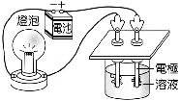
物質 | C₆H₁₂O₆ | H₂SO₄ | KNO₃ | NaOH | C₂H₅OH
實驗結果 | 燈泡不亮 | 燈泡亮 | 燈泡亮 | 燈泡亮 | 燈泡不亮
(A) 泡亮表示物質為非電解質
(B) 燈泡不亮表示物質難溶於水中
(C) C₆H₁₂O₆和C₂H₅OH為非電解質
(D) NaOH和C₂H₅OH為鹼性電解質。
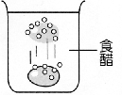
（Ａ） 7. 雞蛋殼主要的成分與貝殼相同。若將整顆雞蛋放入一杯裝有食醋溶液的燒杯中，發現雞蛋四周不斷有氣泡生成，並在溶液中上下翻滾，如右圖所示。下列何者為雞蛋殼四周所生成的氣泡？
(A)CO₂ (B)H₂O (C)O₂ (D)H₂。
（Ｂ） 8. 關於紅樹林生態系的敘述，下列何者錯誤？
(A) 紅樹林中的食物豐富，可供養眾多的生物
(B) 增加紅樹林的種植面積，會增強地球的溫室效應
(C) 紅樹林中招潮蟹、水筆仔等各種生物族群的集合，稱為群集
(D) 紅樹林中的生物群集和其生存環境共同組成了紅樹林生態系。
（Ｃ） 9. 小威想讓阿湘認識公園中單子葉的植物，他應選擇具有下列哪一種特徵的植物？
(A) 成熟葉背有孢子囊堆 (B) 不會產生種子
(C) 葉脈為平行脈 (D) 不會開花。
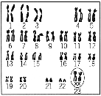
（Ｄ） 10. 右圖為一個孕婦做羊膜穿刺檢查後，得到胎兒的染色體圖，由此圖推論，下列敘述何者正確？
(A) 胎兒是男性
(B) 胎兒有23對體染色體
(C) 胎兒性別由第21對染色體決定
(D) 胎兒染色體中有1對為性染色體。
（Ａ） 11. 太陽輻射線中，含有會傷害生物的帶電粒子，但我們卻能安然生活在地球上，並可在南、北兩極區內欣賞到美麗的極光。下列何種力量把帶電粒子引到兩極區，並和大氣碰撞產生極光？
(A) 地球磁場的力量 (B) 地球自轉的力量
(C)地球引力 (D) 風力。
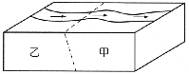
（Ｃ） 12. 小雄用保麗龍板製作斷層對河流地形影響的模型，箭頭所指為河流流向，斷層位於圖中虛線切開處，如右圖所示。圖中有關斷層所造成的地形變動，下列推論何者正確？
(A) 若甲塊往上推動時，在斷裂處會出現瀑布
(B) 若甲塊往下滑移時，在河流上游處會出現峽谷
(C) 若乙塊往上推動時，在斷裂處會出現瀑布
(D) 若乙塊往下滑移時，在河流下游處會出現峽谷。
（Ｃ） 13. 地球內部存在有軟流圈。下列何者為此推論的最佳依據？
(A) 直接從地表向下鑽探 (B) 觀察火山噴發的活動
(C) 分析地震波在地下傳播速度的變化
(D) 由太陽系中其他行星的結構來推測。
（Ｂ） 14. 下圖為氣流流過山丘的示意圖，箭頭所指為氣流的流向。根據圖中所示，在何處最容易有雲層累積，甚至降雨？
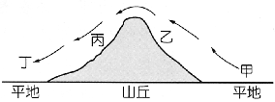
(A)甲 (B)乙 (C)丙 (D)丁。
（Ｄ） 15. 投擲標槍比賽時，運動員用力將標槍向前擲出，「在標槍離開運動員的手後，標槍仍能繼續飛行」。前述引號中有關標槍運動情況的敘述，下列何者正確？
(A) 處於力平衡的狀態 (B) 當時不受外力的作用
(C) 受到空氣向前的推力 (D)有維持原運動狀態的慣性。
（Ｃ） 16. 如下圖所示，蹺蹺板呈靜止狀態。假設不考慮蹺蹺板的重量，支點也無摩擦，對於蹺蹺板支點，小孩的重量形成甲力矩，父親的重量形成乙力矩。有關兩力矩的敘述，下列何者正確？
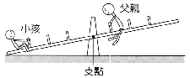
(A) 甲力矩小於乙力矩 (B) 甲力矩等於乙力矩
(C) 甲力矩大於乙力矩 (D) 條件不足，無法判斷。
（Ｄ） 17. 愷傑發現電磁鐵與兩個永久磁鐵排列在一起時，磁力線的分布如右圖所示。下列何者為磁極a、b、c、d的磁性？
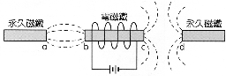
(A) N、S、N、N (B) N、N、N、N
(C) S、S、N、N (D) S、N、S、S。
（Ｂ） 18. 有兩包未標示的白色粉末，已知它們分別為葡萄糖與麵粉。下列哪一項實驗最適合用來區分兩者？
(A) 取適量粉末配成水溶液，分別以藍色石蕊試紙測試，觀察是否變色
(B) 取適量粉末置於試管，分別加入少量稀碘液，觀察是否變藍紫色
(C) 取適量粉末置於試管，分別加入一滴濃硫酸，觀察是否變黑色
(D) 取適量粉末配成水溶液，分別通以直流電，觀察是否導電。
（Ｃ） 19. 下圖為某生物體內酵素活性變化的示意圖。下列關於此酵素的敘述何者最恰當？
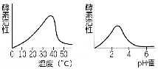
(A) 不可能為人體內的酵素
(B) 在中性pH值的環境中活性最高
(C) 其活性不會一直隨溫度升高而增加
(D) 溫度對酵素活性的影響比pH值的影響來得高。
（Ｃ） 20. 下圖為人體中的血液組成。下列敘述何者正確？
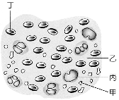
(A) 甲可攜帶氧氣，以供給全身細胞利用
(B) 乙使血液呈紅色，具有攜帶養分的功能
(C) 丙可對抗外來致病物質，保護人體健康
(D) 丁在人體受傷時，可發揮幫助血液凝固的功能。
（Ｄ） 21. 關於植物的構造與功能，下列敘述何者正確？
(A) 玫瑰的花是營養器官
(B) 樟樹的莖可深入土壤吸收水分
(C) 椰子樹利用葉子的擴散作用將水輸送到樹梢
(D) 芹菜吸收紅墨水後，莖內的維管束會變成紅色。
（Ｂ） 22. 下圖為地層剖面示意圖，圖中的岩層皆具有透水性，虛線為地下水位面。今鑿一口深水井，則井水面將位於井中何處？
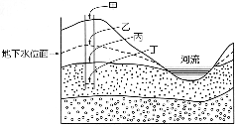
(A)甲 (B)乙 (C)丙 (D)丁。
（Ｃ） 23. 下表為某日學力島甲、乙、丙、丁四個港口的潮汐資料，今有一艘郵輪的船底最大吃水深度為距海水面下8公尺深，若此郵輪必須於早上入港並於晚上出港，則下列哪一個港口最為適合？
港口 | 第一次  滿潮時間 | 水深  (公尺) | 第二次  滿潮時間 | 水深  (公尺)
甲 | 09：37 | 8.7 | 20：48 | 7.8
乙 | 08：47 | 7.3 | 20：13 | 7.6
丙 | 07：27 | 9.0 | 19：03 | 9.5
丁 | 06：17 | 7.9 | 17：53 | 8.8
(A)甲 (B)乙 (C)丙 (D)丁。
（Ｂ） 24. 在某介質中一連續週期波的波形，如下圖所示。假設甲、乙兩點相距40 cm，波源做1次完整振動需4秒（s），則下列何者為這個週期波在此介質中傳遞時的速率？
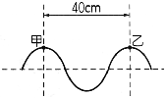
(A)5 cm/s (B)10 cm/s (C)20 cm/s (D)40 cm/s。
（Ａ） 25. 下列何者在室溫下放入水中，會立即與水產生化學變化？
(A)鈉粒 (B)硫磺 (C)銅粉 (D)碳酸鈣。
（Ｂ） 26. 在1 atm下，一純物質甲的熔點和沸點如右表所示，則在0℃時，此物質的主要狀態為下列何者？
 | 純物質甲
熔點 | －117℃
沸點 | 78℃

(A)固態 (B)液態 (C)氣態 (D)固、液態共存。
（Ｃ） 27. 某燒杯內裝有一公升1.0 M的鹽酸（HCl水溶液），若將下列不同莫耳數的氫氧化鈉（NaOH固體）加入燒杯內，混合均勻，何者最接近中性（pH＝7）？
(A)0.5莫耳 (B)0.8莫耳 (C)1.0莫耳 (D)1.2莫耳。
（Ｃ） 28. 下圖為小明左手指尖受到突來的刺激後，所引起左手臂肌肉收縮的過程，此過程涉及不同的神經及傳導方向，下列敘述何者正確？
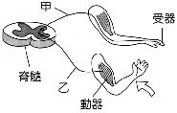
(A) 神經傳導方向是由乙到甲
(B) 反覆練習可縮短此反應的時間
(C) 此反應不涉及大腦的思考與判斷
(D) 此反應和打棒球揮棒一樣，同屬身體的反射動作。
（Ｂ） 29. 小薔欲在「探索花的構造」實驗中觀察花粉。下列敘述何者錯誤？
(A) 小薔可使用複式顯微鏡來觀察
(B) 花粉裡面含有卵細胞
(C) 花粉取自於雄蕊的花藥
(D) 若要再放大觀察，可調整物鏡的倍數。
（Ｄ） 30. 有關生物分類階層的敘述，下列何者正確？
(A) 「同科」必「同屬」 (B)「同綱」必「同目」
(C) 「同綱」的親緣比「同科」的親緣近
(D) 「同屬」的親緣比「同綱」的親緣近。
（Ａ） 31. 下圖為大氣垂直分層示意圖。圖中最接近地面的那一層，稱為對流層。下列有關對流層內氣溫變化的敘述，何者正確？
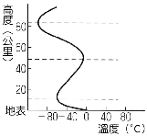
(A) 氣溫隨高度增加而下降
(B) 氣溫隨高度增加而上升
(C) 氣溫隨高度增加大致不變
(D) 氣溫隨高度增加先下降而後上升。
（Ｄ） 32. 關於人體消化過程的敘述，下列何者正確？
(A) 胃內的酵素在鹼性環境下活性較強
(B) 水分進入人體後，最先在大腸中被吸收
(C) 唾腺可分泌酵素，將蛋白質分解成胺基酸
(D) 人體分解食物及吸收養分的主要部位為小腸。
（Ｄ） 33. 下圖為太陽、地球與月球運行時相對位置的示意圖，當月球運行到下列哪一個位置時，會出現月全食的天文景象？
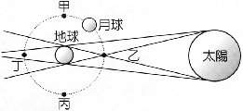
(A)甲 (B)乙 (C)丙 (D)丁。
（Ａ） 34. 世華參加學校舉辦的觀星活動，當時正是火星最接近地球的時候，由觀察得知當日火星升起的位置應在臺灣地區的哪一個方向？
(A)東方 (B)南方 (C)西方 (D)北方。
（Ｄ） 35. 化石除了能作為地質年代的指標，也能幫助了解古生物當時的生存環境。下列有關化石的推論，何者錯誤？
(A) 西伯利亞冰原中挖出的大象化石，全身長有長毛，可推論當時的氣候較寒冷
(B) 有珊瑚化石出現的地層，當時的沉積環境是熱帶且溫暖清澈的淺海海域
(C) 臺灣東北角海岸的岩層表面有海膽化石出露，可以佐證臺灣島曾經抬升
(D) 地層中出現三葉蟲的化石，可判定該地層為古生代的陸地沉積岩層。
（Ｃ） 36. 小真將某液體分次倒入量筒中，再利用天平依次測量液體和量筒的總質量，並分別記錄量筒中液體的體積，其實驗數據如右圖所示。下列關於此液體密度的敘述何者正確？
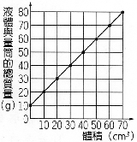
(A) 液體的體積愈大，密度愈低
(B) 液體的體積愈大，密度愈高
(C) 體積20cm³時計算密度為1.0 g/cm³
(D) 體積50 cm³時計算密度為1.2 g/cm³。
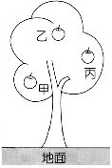
（Ｂ） 37. 已知一莫耳氮分子（N₂）與二莫耳氧分子（O₂）化合可生成二莫耳甲分子，若以○表示氮原子，以●表示氧原子，則下列何者可用來表示甲分子的結構？
(A) (B) (C) (D)
（Ｂ） 38. 如右圖所示，蘋果樹上結有甲、乙、丙三個重量相等的蘋果，它們分別在不同的位置上，則哪一個蘋果所具有的重力位能最大？
(A)甲 (B)乙 (C)丙 (D)一樣大。
（Ａ） 39. 甲烷（CH₄）與丙烷（C₃H₈）在充足的氧氣下完全燃燒反應，反應方程式如下，其反應式皆未平衡。
CH₄＋O₂ → CO₂＋H₂O；C₃H₈＋O₂ → CO₂＋H₂O
若各取1.0莫耳的甲烷與丙烷使其完全燃燒，則下列敘述，何者正確？
(A) 燃燒所產生二氧化碳的質量比為1：3
(B) 燃燒所產生水蒸氣的莫耳數比為1：3
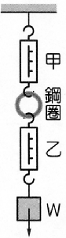
(C) 燃燒所需氧氣的莫耳數比為1：3
(D) 兩氣體的質量比為1：3。
（Ｃ） 40. 如右圖所示，實驗裝置呈靜力平衡。已知鋼圈的重量為150 gw，物質W的重量為450 gw，兩彈簧秤的重量很微小可忽略不計，則乙彈簧秤指針所指的刻度應為下列何者？
(A)150 gw (B)300 gw (C)450 gw (D)600 gw。
（Ｂ） 41. 氮氣與氫氣在高溫、高壓下製氨的化學反應為一可逆反應，其平衡反應式如下：
若改變反應條件時，下列何者不會使平衡反應式發生改變？
(A) 增加氮氣與氫氣的濃度 (B)增加催化劑的量
(C)增高溫度 (D)增大壓力。
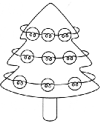
（Ｂ） 42. 淑怡有一組燈泡，共9顆燈泡，欲繞在耶誕樹上，如右圖所示。若在燈泡組的電路上裝定時開關，藉由開關的定時切換，使其中一圈燈泡產生亮、暗交替的閃爍效果，而其他兩圈燈泡仍然持續發光，不受影響。下列哪一組燈泡的線路設計，最符合上述要求？
(A)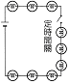 (B)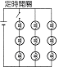
(C)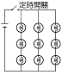 (D)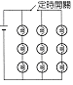。
（Ｄ） 43. 丹丹欲配置重量百分濃度8％的鹽水，下列方法中何者最為適當？
(A) 取8公克的鹽溶於100公克的水中
(B) 取8公克的鹽溶於108公克的水中
(C) 取4公克的鹽溶於100公克重量百分濃度4％的鹽水中
(D) 取100公克的水，加入100公克重量百分濃度16％的鹽水中。
（Ｂ） 44. 下圖為甲杯水加熱時，溫度與加熱時間的關係圖。若無熱量散失，且甲杯水的質量為150 g，則每分鐘甲杯的水從熱源吸收多少熱量？
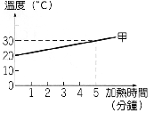
(A)150 cal (B)300 cal (C)750 cal (D)1500 cal。
（Ｂ） 45. 泡泡居住的城市位於北回歸線上，他的好友荳荳則居住在南回歸線上，恰好兩個城市都位於同一經度線上。下列有關兩地異同現象的敘述，何者正確？
(A) 泡泡早上要上學時，荳荳卻是下午放學時刻
(B) 當天晚上泡泡看到上弦月，荳荳看到的也是上弦月
(C) 泡泡所居住的城市是夏季時，荳荳的城市也是夏季
(D) 泡泡當天如果看見日食現象，荳荳當天晚上則可以看到月食現象。
（Ｄ） 46. 如下圖所示，甲、乙分別代表某種可影響血糖濃度變化的激素，則「乙」最有可能是下列哪一種激素？
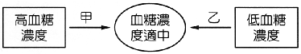
(A)甲狀腺素 (B)性激素 (C)胰島素 (D)升糖素。
（Ｂ） 47. 下圖為鎂帶燃燒產生氧化鎂質量的關係圖。若取12公克的鎂帶與6公克的氧燃燒，最多可以產生幾公克的氧化鎂？
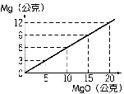
(A) 20 (B) 15 (C) 10 (D) 5。
（Ａ） 48. 釔－90（Y）可被用來做為癌症的放射性治療。有關釔離子（⁹⁰Y^{3＋}）的敘述，下列何者正確？
(A) 可形成化合物Y(NO₃)₃ (B)有36個質子
(C)有39個中子 (D)有39個電子。
（Ｃ） 49. 下圖為一輛汽車在筆直公路上行駛時的速率（v）與時間（t）的關係圖。若汽車的質量為2000公斤（kg），則在30秒（s）至50秒（s）期間，汽車所受到的合力大小為下列何者？
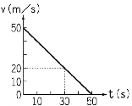
(A)0 N (B)1000 N (C)2000 N (D)3000 N。
（Ｄ） 50. 國堅在靜止的船上同時對山壁發出超聲波及大喊一聲，假設當時無風，則下列關於他接收到這兩種反射訊息之敘述，何者正確？
(A) 先收到超聲波，因為它的波長較長
(B) 先收到超聲波，因為它的響度較大
(C) 兩者同時收到，因為它們的頻率相同
(D) 兩者同時收到，因為它們的傳播速率相同。
（Ａ） 51. 將燈泡甲、乙、丙與電池連接成通路，如下圖所示，發現甲燈泡的電功率最大，乙燈泡的電功率最小。已知甲燈泡的電阻為，乙燈泡的電阻為，丙燈泡的電阻為，則下列敘述何者正確？
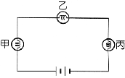
(A)＞＞ (B) ＞＞
(C) ＝＝ (D) ＞＞。
（Ａ） 52. 元祐參加直線折返跑比賽，右圖是他比賽過程中速度與時間的關係圖，則在元祐比賽過程中，他跑步速度的方向總共改變幾次？
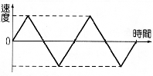
(A) 3 (B) 4 (C) 5 (D) 8。
請在閱讀下列敘述後，回答53.～54.題
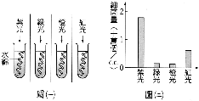
某科學家將四瓶含有嗜氧細菌（一種需要氧氣的細菌）的培養液中放入水綿（一種藻類），再分別利用四種不同色光照射水綿，如圖(一)所示，經過一段時間後，以顯微鏡觀察並計算細菌數量，結果如圖(二)所示。
。
（Ｃ） 53. 根據上述，推測這位科學家最有可能在進行何種生理作用之研究？
(A)運輸作用 (B)氧化作用
(C)光合作用 (D)蒸散作用。
（Ａ） 54. 根據圖(三)的結果，若要增加此生理作用的速率，可考慮以下列何種方式進行？
(A)讓水綿照紫光 (B)讓水綿照綠光
(C)降低培養液溫度 (D)減少此種細菌的數量。
請在閱讀下列敘述後，回答55.～56.題
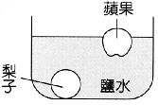
柏漢幫媽媽削水果，媽媽吩咐柏漢將削好的蘋果和梨子放入鹽水中，此時他發現蘋果浮在水面，而梨子沉在水中，如右圖所示。
（Ａ） 55. 下列關於上述現象的敘述，何者正確？
(A) 梨子的密度大於蘋果的密度
(B) 蘋果的體積大於梨子的體積
(C) 梨子的質量大於蘋果的質量
(D) 梨子的密度小於鹽水的密度。
（Ｄ） 56. 假設食鹽水未達飽和，而柏漢繼續添加食鹽到鹽水中，直到食鹽完全溶解。此時他發現蘋果仍然浮在水面，而梨子仍然沉在水中，則下列敘述何者正確？
(A) 蘋果和梨子所受的浮力都增加
(B) 蘋果和梨子所受的浮力都不變
(C) 蘋果所受的浮力減少，而梨子所受的浮力不變
(D) 蘋果所受的浮力不變，而梨子所受的浮力增加。
請在閱讀下列資料後，回答57.～58.題
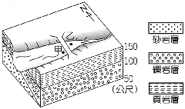
右圖為一河流的縱剖面示意圖，河流流向為東西向，河流上方橫跨一座橋梁，甲和乙分別為河床上的兩點。
（Ｂ） 57. 下列敘述，何者錯誤？
(A) 根據資料判讀，河水的流動方向為乙→甲
(B) 河流的南岸應為順向坡，地層易滑動流失
(C) 若於甲處大量採取砂石，則易使橋墩產生裸露
(D) 要達到河道的平衡尚需數十萬年的發育才能完成。
（A） 58. 上圖中所發生的地質事件分述如右表。下列有關地質事件發生時間的先後順序，何者正確？
甲－頁岩層沉積
乙－地殼變動造成岩層傾斜
丙－砂岩層沉積
丁－河流流經該地區造成河道侵蝕
戊－礫岩層沉積

(A) 丙→戊→甲→乙→丁 (B) 丙→戊→乙→甲→丁
(C) 乙→丙→戊→甲→丁 (D) 甲→乙→丙→丁→戊。

